Муниципальное автономное дошкольное образовательное учреждение детский сад № 27 «Радость» комбинированного вида

**Паспорт**

младшей группы «Колокольчик»

Подготовили воспитатели

МАДОУ № 27 «Радость»

Кублова Лилит Самвеловна

Зверкова Марина Викторовна

г. о. Мытищи 2022 г.

**Содержание**

1. Паспорт группы
2. Пояснительная записка
3. Информация о воспитателях группы
4. Информационная справка о раздевальной комнате
5. Информационная справка о групповой комнате
6. Информационная справка о спальной комнате
7. Информационная справка об умывальной комнате
8. Предметно-развивающая среда группы
9. Методическая литература

**Пояснительная записка**

**Группа** - центр жизнедеятельности воспитанников ДОУ.

Центром всей методической работы группы является предметно-пространственная и развивающая среда. Ей принадлежит ведущая роль в укреплении психофизического здоровья ребёнка и его всестороннего развития, а также повышении компетентности родителей в вопросах воспитания и обучения детей. Группа — это копилка лучших традиций, поэтому задача воспитателя – сделать накопленный опыт живым, доступным, уметь творчески переносить его в работу с детьми, так организовать работу группы, чтобы воспитанники чувствовали себя в нём, как у себя дома.

Условиями полноценности функционирования группы является его методическое и организационное обеспечение, соответствующее современным требованиям, а также необходимое техническое оснащение и оборудование и пособия, а также игрового материала для детей.

Группу возглавляют два воспитателя, назначенные заведующим ДОУ.

**Задачи группы:**

* Заключается в создании такой образовательной среды в учреждении, где бы полностью был реализован творческий потенциал воспитанника.
* Его задачей является оказание своевременной квалифицированной конкретной консультативно – методической помощи педагогам и родителям по вопросам развития, обучения и воспитания, а также адаптации детей.
* Побуждать педагогов к совершенствованию профессионального мастерства, квалификации и общего образовательного уровня.
* Создание условий для творческой работы детей, совершенствования их знаний, умений, навыков.

**Особенности организации предметно-пространственной среды для детей дошкольного возраста.**

Предметно-пространственная среда группы организована с учётом возможности для детей играть, заниматься любимым делом индивидуально или отдельными подгруппами. Было спланировано гибкое зонирование предметно-пространственной среды с учётом детских интересов и индивидуальных потребностей. Пособия, игрушки при этом располагаются так, чтобы не мешать свободному перемещению детей. Нами подобраны соответствующие возрасту и потребностям детей игрушки и игры. В течение года регулярно обновляется игровой материал.

Строго соблюдаем требования безопасности предметно-пространственной среды для жизни и здоровья ребёнка: соответствие детской мебели, игрового и дидактического материалов возрастным и санитарно-гигиеническим требованиям. Важно, чтобы всё содержание образовательного процесса способствовало неуклонному развитию познавательной и эмоциональной сферы детей, обогащение личного опыта, самостоятельности и давало ребёнку ощущение единой дружной семьи и радости общения со сверстниками и взрослыми в детском саду.

**Информация о воспитателях группы**

***Информационный лист***

**Ф.И.О. педагога группы:** Кублова Лилит Самвеловна

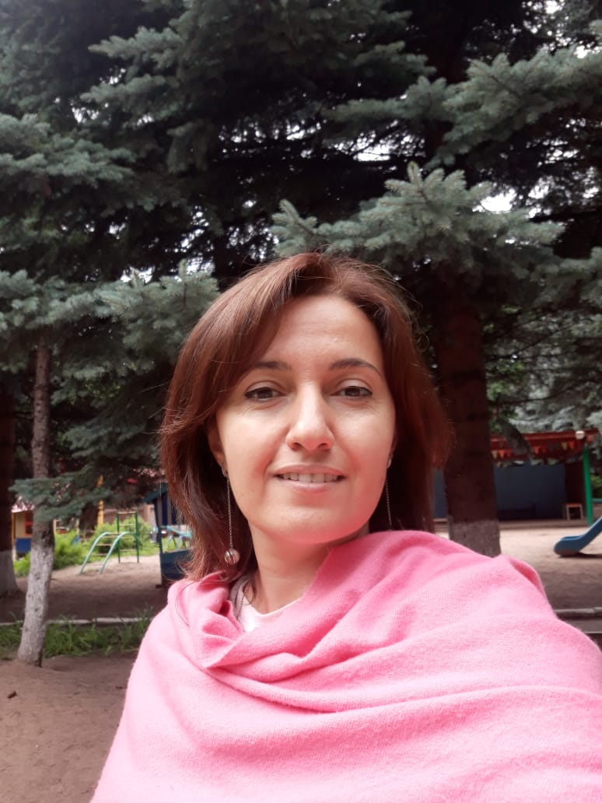**Год рождения:** 1976

**Должность:** воспитатель

**Образование:** высшее педагогическое

**Стаж работы**

**Общий:** 16 лет

**В должности:** 11 лет

***Информационный лист***

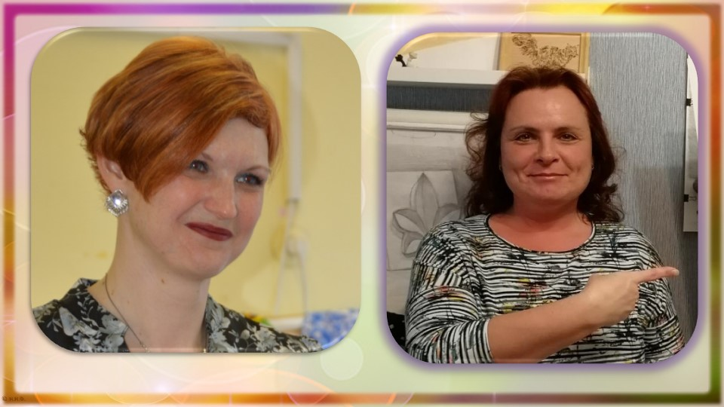**Ф.И.О. педагога группы:** Зверкова Марина Викторовна

**Год рождения:** 1977г.

**Должность:** воспитатель

**Образование:** высшее педагогическое

**Стаж работы**

**Общий:** 25 лет

**В должности:** 10 лет

***Информационный лист***

**Младший воспитатель:** Бортник Галина Юрьевна

**Год рождения:** 1974г.

**Должность:** младший воспитатель

**Образование:** высшее экономическое

**Стаж работы**

**Общий:** 26 лет

**В должности:** 15 лет

***Информационная* *справка о раздевальной комнате***

**Общая площадь:** 15,3 кв.м.

**Освещение:** лампы люминесцентные , 3 плафона по 2 лампы

**Напольное покрытие:** линолеум

**Наличие дневного света:** 1 окно

**Мебель:** шкаф для взрослой одежды (платяной) 1шт.;

шкаф для детской одежды: 6-местный 1 шт., 5-местный 6 шт., 2-местный 6 шт., 1-местный 1 шт.;

банкетка- 5 шт., мягкий пуф- 1шт.

**Дополнительные средства для дизайна интерьера:**

карниз 1 шт.

штора белая 1 шт.

ковровая дорожка

полка для поделок 1шт.

информационный стенд 1шт.

список детей на шкафчики 1 шт

**Цель:** организация благоприятных условий для коммуникативного общения детей и взрослых, закрепления у воспитанников навыков самообслуживания.

***Информационная справка о спальной комнате***

**Общая площадь:** 35,5 кв. м

**Освещение:** светильники 8 шт. по 2 лампы

**Напольное покрытие:** линолеум

**Наличие дневного света:** 6 окон

**Мебель:** кровать 3-х ярусная выкатная 2 шт., детские кровати 18 шт., стул взрослый 2 шт., стол письменный 1 шт., стеллаж для пособий (настенный) 1 шт.

**Дополнительные средства для дизайна интерьера:**

постельное белье – 24 комплекта, подушки – 24 шт., матрасы -24 шт., покрывало 24 шт., шторы 6 шт., список детей на кровати, комнатный термометр 2 шт.

**Цель:** создание благоприятной обстановки для удовлетворения потребности детей в здоровом дневном отдыхе.

***Информационная справка о туалетной комнате***

**Общая площадь:** туалет совместно с умывальней: 12,1 кв.м.

**Освещение:** 2 светильника по 2 люминесцентные лампы.

**Напольное покрытие:** кафельнаяплитка

**Наличие дневного света:** 2 окна

**Мебель:** шкаф – 1 шт., Полотеничница: (5 секций) – 4 шт., (3 секции) – 1шт., планка для крючков: (4 секции) – 6 шт., (6 секций) – 1 шт.

**Дополнительные средства для дизайна интерьера:**

Раковины – 4 шт., унитазы – 3 шт. Унитазы находятся в индивидуальных кабинах. Душевой поддон 1 шт. Зеркало – 4 шт. Список детей на полотенца. Мыльницы – 4 шт.

**Цель:** создание условий для формирования у детей культурно – гигиенических навыков.

***Информационная справка о групповой комнате***

**Общая площадь:** 48,8 кв.м.

**Освещение:** лампы люминесцентные , 9 плафонов по 2 лампы

**Напольное покрытие:** линолеум

**Наличие дневного света:** 6 больших окон

**Мебель**: стол детский : круглый- 5 шт.; квадратный -1 шт., стул детский 24 шт.

**Дополнительные средства для дизайна интерьера:** палас 2 шт.;

карниз 4 шт.; мольберт 1 шт.; игровой стеллаж 2 шт., стеллаж книжный уголок 1 шт., уголок природы 1 шт, шкаф-стеллаж для пособий 1 шт, стенд «Наши дежурные» 1 шт., раздаточный стол 1 шт., стулья к раздаточному столу 3 шт., круглый игровой столик 1 шт., стулья для игровой зоны 3 шт., прямоугольный стол для игровой зоны 1 шт., стенка детская из 7 модулей 1 шт., стеллаж «уголок природы» 1 шт., сундук мебельный 1 шт., стол для рисования 1 шт., полка настенная с дверцами 1 шт., круглые мягкие табуретки 3 шт., пуф мягкий 2 шт., пуф мягкий со спинкой 3 шт., мебель игровая «Парикмахерская» (трюмо+стул) 1 шт., мебель игровая «Кухня» угловая 1 шт., настенная полка (для раздачи) 1 шт., ширма 3-х створчатая 1 шт., нетбук 1 шт., телевизор 1 шт., комнатный термометр 2 шт., шторы 2 шт., карниз 6 шт.

**Цель:** оборудование группы для полноценного развития и комфортных условий пребывания детей в детском саду.

***Предметно-пространственная развивающая среда***

***Цель:*** создание условий для сохранения и укрепления физического и психического здоровья воспитанников, творческого и интеллектуального развития, обеспечение условий для личностного и гармоничного роста.

Основной материал для центров находится в контейнерах. Контейнеры лежат в доступном для детей месте, и воспитанники самостоятельно могут взять их для игр и занятий. Более подробно она представлена в приложении Power Point «Предметно-развивающая среда подготовительной к школе логопедической группы «Ромашка».

**Физкультурно-оздоровительный центр**

**Спортивный уголок и центр Здоровья**

Проявляя самостоятельную двигательную активность дети 4-го года жизни выполняют довольно сложные движения (взбираются на горку и сбегают с неё, подползают под разные предметы и т. д.) и сочетания разных движений (прокатывание мяча по "дорожке" и бег за ним, прыжки вверх, стараясь поймать комара и др.).

Воспитателю необходимо постоянно поддерживать интерес к движениям с использованием физкультурных пособий, внося разные варианты действий с ними (подбрасывание мяча и ловля, удар об пол, стену, прокатывание мяча и т. д.).

В самостоятельной двигательной деятельности детей младшего дошкольного возраста можно увидеть игры разной подвижности (с мячом, со скакалкой, с обручем, с сюжетными игрушками).

Для хранения физкультурных пособий в групповой комнате используется полка "Физкультурный уголок". У детей второй младшей группы быстро падает интерес к одному и тому же пособию, поэтому материал на полке постоянно обновляется (вносятся новые пособия и т. д.).

Крупное оборудование требует много места, поэтому его мы храним в физкультурном зале.

* Мячи большие, малые, средние, мягкие, резиновые, пластиковые.
* Обручи.
* Толстая веревка или шнур.
* Флажки.
* Гимнастические палки.
* Кольцеброс
* Кегли
* Длинная и короткая скакалки.
* Бадминтон
* «Летающие тарелки»
* Мешочек с грузом малый и большой.

Физкультурно-оздоровительный центр так же включает в себя теоретический материал:

* Картотека утренней гимнастики
* Картотека гимнастики после дневного сна
* Картотека подвижных игр
* Картотека зрительной гимнастики
* Картотека пальчиковых игр
* Картотека игр на сплочение
* Дыхательная гимнастика
* Фонематические стишки
* Иллюстрированный материал по видам спорта
* Обучающие плакаты о здоровом образе жизни

Мы ведем активную работу по пропаганде здорового образа жизни и занятий спортом.

**Центр Художественно-эстетического развития**

**Центр творчества**

* Наглядно-дидактическое пособие по народному искусству: «Хохлома», «Гжель», «Дымковская роспись» и др.
* Материалы для рисования: цветные карандаши, бумага разных цветов, трафареты, кисти, подставка для кистей, салфетки из ткани, клеенки, розетки для красок, восковые мелки, акварельные краски, палитра.
* Материалы для нетрадиционного рисования: ватные палочки, губки и др.
* Материалы для лепки
* Материалы для аппликации
* Выставочный стенд для демонстрации творческих работ детей
* Раскраски
* Кинетический песок
* Фланелеграф с различными картинками на липучках, для создания картины по замыслу ребенка.

Одним из главных принципов построения данной среды для нас является - доступность материалов для восприятия детей, доступность их в использовании детьми самостоятельно, сменяемость, эстетическое оформление, многообразие представленных материалов.

А в раздевалке стенд «Вернисаж», изготовленный своими руками для творческих работ.

**«Центр строительно-конструктивных игр»**

Нами собраны различные виды конструкторов:

* Строительные наборы (пластмассовые и деревянные) из кубиков, кирпичиков, пластин, цилиндров и др.
* Тематический конструктор «Строим сами»
* Конструктор «ЛЕГО Дупло «Железная дорога»(крупный)
* Конструктор «Молекулы»
* Конструктор «Донетик»
* Конструктор «Вкладыши»
* Конструктор «Шестеренки»
* «Пластиковый конструктор»
* «Конструктор с трубами»
* «Конструктор с ёжиками»
* Мозайка (крупная, средняя, мелкая)
* Развивающий конструктор «Полесье» 500 деталей
* Детская сферическая крупная напольная мозайка
* Конструктор-шнуровка «Разные пуговицы»
* Мозайка пазл «Бизи Тойс» «Цветная фантазия»
* Игра «Бизи Тойс» Набор геометрических тел и фигур (мягкий)

Игрушки для обыгрывания построек: мелкие машинки, животные, куклы, деревья и другое.

Оформлена методическая копилка, которая включает в себя схемы для всех видов конструктора, конспекты НОД, дидактические игры, консультации для родителей.

**Музыкальный центр»**

* Музыкальные инструменты (маракасы, бубны, гармошка , детское пианино, металлофон, колокольчики, треугольники, флейты (дудка), барабаны и др.);
* Портреты композиторов;
* Атрибуты для детского танцевального творчества, элементы костюмов к знакомым народным танцам (косынки, веночки, шляпы) и атрибуты к танцевальным импровизациям по сезону (листики, снежинки, цветы и т.д.)
* Музыкальный центр (бумбокс) и набор программных аудиозаписей и дисков.

**Центр социально-коммуникативного развития**

**Центр игровой деятельности**

«Центр игровой деятельности» является наиболее интересным и привлекательным местом для детей, он содержит в себе игрушки разной направленности.

* Атрибуты к театрализованным играм
* Атрибуты для ряжения
* Набор игрушек домашних и диких животных
* Наборы игрушек, изображающих птиц, рыб, насекомых
* Оборудование для сюжетно-ролевых игр «Дом», «Парикмахерская», «Больница», «Магазин» и др.
* Куклы крупные, средние и маленькие
* Наборы посуды
* Кукольная коляска, кроватка, атрибуты для кукол.
* Комплекты одежды и постельных принадлежностей для кукол
* Продукты питания, овощи и фрукты
* Телефон, руль, весы, кассовый аппарат, кроватка, утюг, гладильная доска, бытовые электроприборы, сумки, корзины, кошельки.
* Машины: грузовые и легковые, спецтранспорт
* Наборы «Маленький доктор», «Салон красоты», «Мастерская», набор для уборки «Помощница», Набор детских бытовых инструментов
* Предметы-заместители
* Детская мебель: стол, стул, банкетка
* Машинки: военная техника, спецтранспорт, легковые машинки

В группе оборудован уголок сюжетно-ролевых игр, в котором сконцентрированы наборы предметов и аксессуаров к сюжетно-ролевым играм. Опираясь на примерную общеобразовательную программу дошкольного образования «От рождения до школы» под редакцией Н.Е. Вераксы, Т.С. Комаровой, М.А. Васильевой и в зависимости от возраста детей, для младших дошкольников можно выделить следующие сюжетные игры:

- «Дом, семья»

- «Игры с транспортом»

- «Больница»

-«Магазин»

-«Игры в животных и с игрушечными животными»

- «Мастерская»

-«Парикмахерская»

-«Почта».

**Центр нравственно- патриотического воспитания**

В современных условиях, когда происходят постоянные изменения в обществе, воспитание патриотических чувств – наиболее актуальное направление работы с детьми.  Оформление патриотического уголка в нашей группе, направленно на ознакомление детей с историей родного города, с государственными символами страны, с русскими народными промыслами.

 В патриотическом уголке младшей группы имеются герб и флаг России, портрет президента, слова и диск с записью гимна, фото родного города, его достопримечательностей и улиц. Подобрана литература по данной тематике, карты России и Московской области, глобус, книги с народными костюмами, иллюстрационный материал краеведческого характера: «Город, в котором мы живем», «Каким был наш город в прошлом». Всё вышеперечисленное позволяет развивать интерес к русским традициям и промыслам, чувство уважения к другим народам.

Основные атрибуты, которые содержаться в нашем патриотическом уголке:

* Портрет президента России
* Государственная символика
* Флаг Российской Федерации
* Мини музеи: музей матрешки, музей Мезенской росписи, музей село Дымково
* Стенды, сделанные совместно с родителями и воспитанниками группы: Кремлевская площадь, русская изба
* Игрушки: военная техника, матрешки, мальчик и девочка в русских народных костюмах, богородские игрушки, тряпичные куклы, игрушки с разными росписями.
* Прялка, короб с шерстью для прялки, веретено
* Дидактические игры по сюжетам русских народных сказок
* Разнообразная художественная литература

Большая часть материала находится в контейнерах. Выставки периодически обновляются. В зависимости от изучаемой темы иллюстрации на ширмах сменяются.

**Центр Безопасности**

Как известно, основной формой работы с дошкольниками и ведущим видом деятельности для них является игра. Именно поэтому у нас повышенный интерес к обновлению предметно-развивающей среды, наполняя её игровым материалом по безопасности.

Центр Безопасности включает в себя:

* Картины на липучках «Деревня», «Город», «Лес»;
* Макет перекрестка (элементы дороги: тротуар, проезжая часть, разделительная полоса, разметка: «зебра», стоп-линия, сплошная линия, прерывистые линии);
* Дорожные знаки, светофоры, игрушки-пешеходы, игрушки транспорт для макета.
* Картины «Виды транспорта», «Профессии работников транспорта», «Безопасные места для езды на велосипеде, самокате, роликовых коньках»;
* Альбомы «Правила дорожного движения»;
* Жезл;
* Оборудование для учебного перекрестка (напольные светофоры, напольные дорожные знаки);
* Оборудование для занятий на учебном перекрестке (костюм шофера, костюм постового, рули и т. п.)

**Центр Труда**

Трудовое воспитание должно входить в жизнь ребенка с самого раннего возраста и осуществляться последовательно и систематично.  
Труд следует рассматривать как средство умственного воспитания детей, поскольку он способствует развитию мышления, внимания, сообразительности, творческого воображения, умению планировать свою работу.

В программе «От рождения до школы» под редакцией Н.Е. Вераксы, Т.С. Комаровой, М.А. Васильевой представлены следующие виды труда:  
1. Самообслуживание (труд, направленный на удовлетворение повседневных личных потребностей)

2. Хозяйственно – бытовой труд (выполнение поручений: убрать игрушки, пособия; собрать листочки на участке; приучение поддерживать порядок в групповой комнате и на участке).  
3. Дежурство по столовой и занятиям.   
4. Труд в природе (в уголке природы, в цветнике, на огороде и в саду).

5. Ручной труд (поддержание порядка в хозяйстве группы).

Также выделяют три основные формы организации труда детей:  
1.Поручение  
2.Дежурство  
3.Коллективно - трудовая деятельность (старшая и выпускная группы).

Приобщение к труду воспитывает желание помочь взрослым.

Данный центр включает в себя:

Фартуки, шапочки

Дидактические игры

Лопатки, лейки

Сюжетно-ролевая игры: «Помощница», «Мастерская»

**Центр Природы и Экспериментирования**

В **группе** количество комнатных растений соответствует образовательной программе, на каждый цветок есть паспорт. С детьми мы организовали огород. Имеется инструмент по уходу за растениями *(для полива, рыхления, орошения, тряпочки для мытья листочков)*.

Цель нашего **центра природы и экспериментирования** развить первичные естественнонаучные представления, наблюдательность, любознательность, активность детей. Здесь располагается **природный** материал для наблюдения и творческих работ. Материал собран с участием детей и родителей.

В **группе** есть контейнеры для **экспериментирования с сыпучим и кинетическим песком**. Рисование песком тренирует точность движений, трудолюбие, а также помогает снять напряжение, агрессивность у детей. Рисование песком помогает приблизить детей тактильным способом к миру **природы**. Для опытов с водой в **группе** имеются контейнеры с игровым оборудованием.

Для познавательного развития детей находится демонстрационный материал и тематические альбомы, атласы, познавательные книги. Имеется большой выбор дидактического материала по экологии (настольные игры, дидактические игры; картотека опытов и фокусов, картотека дидактических игр; карточки со знаковыми символами. Постоянно пополняется энциклопедическая и художественная литература о **природе**.

Также для познавательного развития детей имеется большая игровая коллекция ("Дикие животные", "Домашние животные", "Животные Севера", "Животные жарких стран", "Насекомые" и др.

В соответствии с возрастом детей **младшей группы**, имеется календарь **природы**, для наблюдения за **природными явлениями**, для отметок даты, дней недели, сезонных праздников. Мы с коллективом детей регулярно в **группе** наблюдаем за изменениями в погоде. Затем данные фиксируем в таблицу, где мы с детьми можем сравнить изменения за месяц.

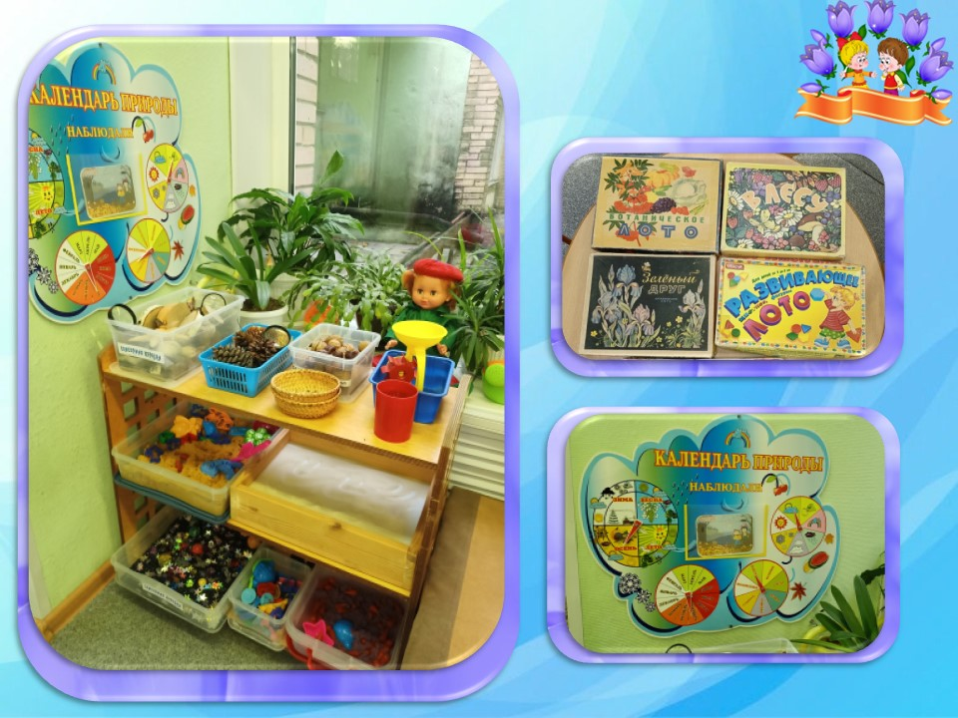

**Центр Познания**

В младшем возрасте происходит интенсивное развитиеинтеллектуальной, нравственно-волевой и эмоциональной сфер личности. Мы, педагоги помогаем дошкольникам понять это новое положение.

Предметно- развивающая среда организуется так, чтобы каждый ребёнок имел возможность заниматься любимым делом.

Вот и мы приложили все усилия, чтобы наши дети развивались и радовались каждому дню, проведенному в детском саду.

Перечень наполняемости центра:

*Настольные игры:*

* Игры на составление целого из частей
* Домино
* Игры на установление взаимосвязи между предметами
* Игры для совершенствования грамматического строя
* Логико-математические игры

*Материал по познавательно-речевой деятельности:*

* Наборы картинок для классификации: виды животных, растений, транспорта и др.
* Наборы «лото»
* Наборы парных картинок на соотнесение (сравнение)
* Иллюстрированные книги и альбомы познавательного характера

*Материал по развитию мелкой маторики:*

Сортеры,

* Геометрик – пирамидки
* Шнуровки
* Геометрик – паравозик
* Сортер «Грибы»
* Деревянные игрушки
* Бизиборд

*Дидактические игры по ФЭМП:*

* «Фигуры и формы», «Найди кубик», «Сложи целое», «Тренируем память», «Игра-занятие «Поиграйка», «Узнай фигуру», «Чего не хватает» и д. р.

*Дидактические игры по экологии:*

* «Времена года», «Живое не живое», «Состояние воды в природе», «От весны до осени», «Птицы», «Грибы», «Съедобное не съедобное», «Рассказы о животных», «Чей малыш?», «Подбери плоды к дереву», «Живая природа», «Почемучка», Лото «Растения-животные».

*Дидактические игры по развитию речи:*

* «Жили – были сказки», «Творческие рассказы», «Герои зарубежных сказок», «Кошки – мышки», «Антонимы», «Расскажи по картинкам», «Расскажи сказку по порядку», «Назови одним словом», «Составь фразу», «Рифмочки и нерифмушки», «Путешествие по сказкам».

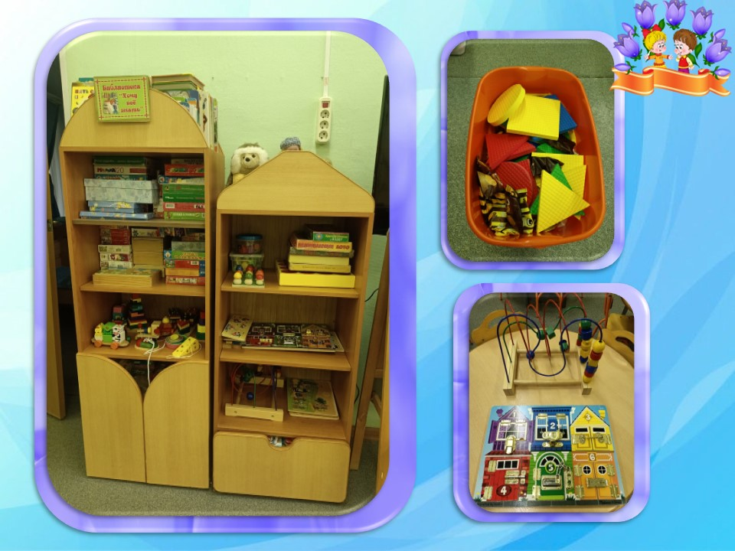

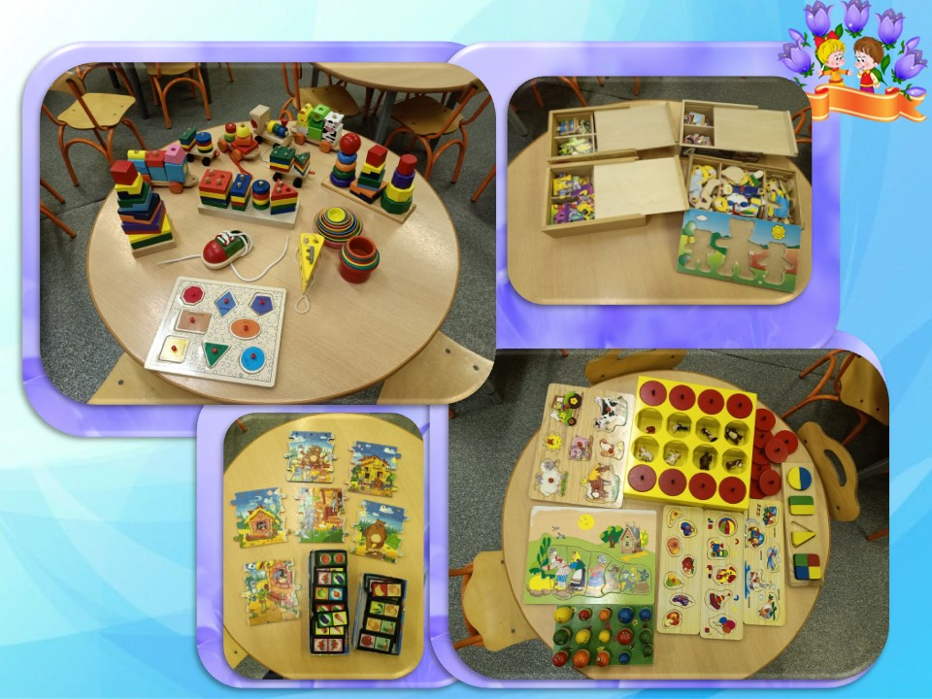

**Центр театрализации**

Уголок театрализации — это часть развивающей среды в оснащении группы, призванная сплотить ребят общей игровой деятельностью, в которой они смогли бы продемонстрировать все грани своего характера, возможно, ещё не известные им самим.

Наполнение театрального уголка должно быть понятно детям, то есть они должны уметь взаимодействовать с куклами, манипулировать ими.

Назначение театрального уголка — обеспечить условия для полноценной работы, связанной с театрализацией.

Перечень наполняемости центра:

* «Кукольный театр» (напольная ширма с занавесом для кукольного театра, куклы би-ба-бо)
* «Сказка в кармашках» (напольная ширма с прозрачными кармашками, ламинированные иллюстрации по сказкам для вложения в кармашки)
* «Сказка в корзинке» (плетенная корзинка, книжка со сказкой, атрибуты к сказке)
* «Настольный театр» (настольная деревянная ширма, деревянные и резиновые игрушки- герои сказок)
* «Пальчиковый театр» (герои сказок из фетра на пальчик и подставки к игрушкам)
* «Театр на фланелеграфе» (фланелеграф, ламинированные иллюстрации и герои к сказкам на липучках)
* «Театр на подмостках» (ширма с занавеской, она же декорации, маски и атрибуты к сказкам).

**Книжный центр**

**Книжный центр** – необходимый элемент развивающей среды в групповой комнате. Его цель – не быть ярким, праздничным украшением группы, а дать возможность общаться с книгой. Наконец, только в уголке книги педагоги имеют возможность привить детям навыки культуры общения и обращения с книгой. В **книжном центре** размещены издания хорошо знакомые детям, с яркими, крупными иллюстрациями книги.

Наполняемость: до 15 книг различной тематики и жанров.

Так же рядом стоит стенд с кармашками «Писатели и их произведения».

**Центр Отдыха**

Уголки отдыха расположены в игровой зоне. Это ковер, на котором можно полежать и посидеть. Это диван из 3 модулей в сюжетно-ролевой игровой зоне. Это пуфики вдоль окна. Это уголок уединения.

**Методическая литература**

* Основная образовательная программа дошкольного образования «От рождения до школы». Под ред. Вераксы Н.Е., Комаровой Т.С., Васильевой М.А. Москва, 2015г.
* От рождения до школы. Программа и краткие методические рекомендации: Для работы с детьми 3-4 лет/ Под ред. Н.Е. Вераксы, Т.С. Комаровой, М.А. Васильевой. – М.: Мозаика-синтез, 2018. – 192 с.
* Гербова В.В., Губанова Н.Ф., Дыбина О.В. Примерное комплексно-тематическое планирование к программе "От рождения до школы" для занятий с детьми 3-4 года. Под редакцией Н.Е. Вераксы, Т.С. Комаровой, М.А. Васильевой. Москва, 2017г.
* Голицына Н.С. Конспекты комплексно-тематических занятий. 2-я младшая группа. Интегрированный подход. – М.: «Издательство Скрипторий 2003», 2012. – 224 с.
* Л. А. Венгер, Э. Г. Пилюгина «Воспитание сенсорной культуры ребенка»
* Л. В. Минкевич «Математика в детском саду» 2-ая младшая группа.-М. Издательство «Скрипторий 2003», 2018-72 стр.
* Е. А. Алябьева «Сказки-подсказки. Математические сказки. Беседы с детьми о числах, счете и форме»/ ТЦ Сфера, 2018
* Новикова В. П. «Математика в детском саду». Сценарии занятий с детьми 3-4 лет. МОЗАЙКА- СИНТЕЗ, 2017
* Новикова В. П. «Математика в детском саду». Рабочая тетрадь для детей 3-4 лет. МОЗАЙКА- СИНТЕЗ, 2017
* Макушкина С. В. «Умные игры в добрых сказках: парциальная программа»/ ООО «Развивающие игры Воскобовича», 2017
* Захарова Н. И. «Играем с логическими блоками Дьенеша». Учебный курс/ Детство-Пресс, 2016
* В. Н. Косарева «Народная культура и традиции: занятия с детьми 3–7 лет»/ Учитель, 20014
* Шорыгина Т. А. «Сказки-подсказки. Безопасные сказки. Беседы с детьми о безопасном поведении дома и на улице»/ ТЦ Сфера, 2014
* Деркунская В. А., Ошкина А. А. «Игры-эксперименты с дошкольниками». Учебно-методическое пособие./ Центр Педагогического образования, 2016
* Кравченко И. В., Долгова Т. Л. «Прогулки в детском саду. Вторая младшая группа». Методическое пособие. / ТЦ Сфера, 2015
* Давыдова О. И., Майер А. А., Богославец Л. Г. «Проекты в работе с семьей. Методическое пособие». / ТЦ Сфера, 2012
* Грибовская А. А., Халезова-Зацепина М. Б. «Лепка в детском саду. Конспекты занятий для детей 2–7 лет». / ТЦ Сфера, 2015
* Данилова Т. И. «Программа «Светофор». Обучение детей дошкольного возраста Правилам дорожного движения». / СПб «ДЕТСТВО-ПРЕСС», 2016
* Занятия с детьми 3-7 лет по развитию эмоционально-коммуникативной и познавательной сфер средствами песочной терапии/авт.-сост. М.А. Федосеева.-Изд. 2-е, испр.-Волгоград: Учитель.-122 с.
* Формирование чувства отзывчивости у детей дошкольного возраста: программа, методическое обеспечение/авт.-сост. Е.Р. Соколова.-Волгоград: Учитель.-131 с.
* Епанчицева О.Ю. Роль песочной терапии в развитии эмоциональной сферы детей дошкольного возраста: Конспекты занятий. Картотека игр.-СПб.: ООО «Издательство «Детство-Пресс», 2020.-80с.